Ottimizzazione su rete

In questa lezione si continua l’introduzione ai grafi, in particolare distinguendo fra grafi non orientati e grafi orientati. Verranno definiti i cammini euleriani ed ha miltoniani. Tali concetti non sono astrazioni matematiche fine a se stesse ma strumenti impiegati nella modellazione di molti problemi reali e su tali strutture sono stati progettati algoritmi efficienti per la soluzione di molti problemi. L’astrazione di problemi reali in problemi su grafi consente inoltre di trovare analogie tra problemi e in tal modo è più facile determinare se due problemi sono ugualmente difficili e anche di utilizzare uno stesso algoritmo per risolvere problemi che sembrano diversi e che si presentano in contesti differenti. In questa lezione si mostrano infine le tecniche di memorizzazione di grafi come strutture dati per un programma di calcolo.

Grafi non orientati

Un grafo non orientato G = (V, E) è costituito da un insieme di n vertici e m lati. L’insieme dei vertici V è: 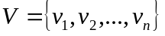 dove 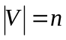 e l’insieme dei lati E è 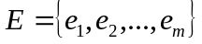 dove 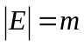.
Ognuno di questi lati è costituito da una coppia di nodi. Tale coppia è non ordinata nel senso che non conta quale vertice sia indicato per primo. Se il grafo non è orientato v_{i},v_{j} è lo stesso lato v_{j},v_{i} perché non essendo orientato non è possibile distinguerlo. Se si considera un flusso da v₁ a v₂ o da v₂ a v₁ esso è caratterizzato dagli stessi parametri poiché non c’è dipendenza dal verso del lato. Spesso un lato si indica con 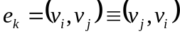 che è la coppia di vertici.
Considerando V e anche E come insiemi è possibile disegnare grafi in modo da poter visualizzare il problema. Il grafo:

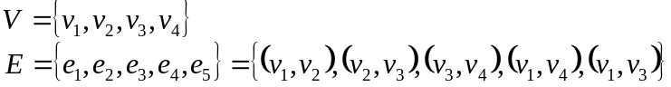

può essere disegnato come nella figura seguente:

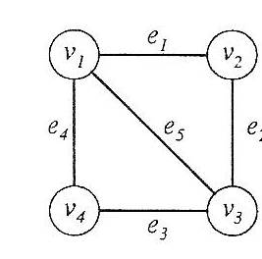

Dati V ed E si può disegnare un grafo costituito da nodi e lati. Nella figura v₂ non è connesso a v₄ quindi non esiste questo lato.
Se fra tutti i nodi esistono tutte le connessioni dirette allora il grafo viene chiamato grafo completo o anche clique. In questo caso ad esempio v₂ e v₄ non esiste allora il grafo non è completo.
Un grafo non orientato viene anche detto grafo simmetrico perché i valori dei parametri sono uguali sia che si consideri un flusso da A a B o da B ad A; in particolare la matrice con cui si rappresenta il grafo è simmetrica rispetto alla diagonale principale. Nei grafi non orientati chiameremo stella uscente di v l’insieme dei nodi collegati a v cioè: 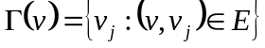.
Dato il seguente grafo:

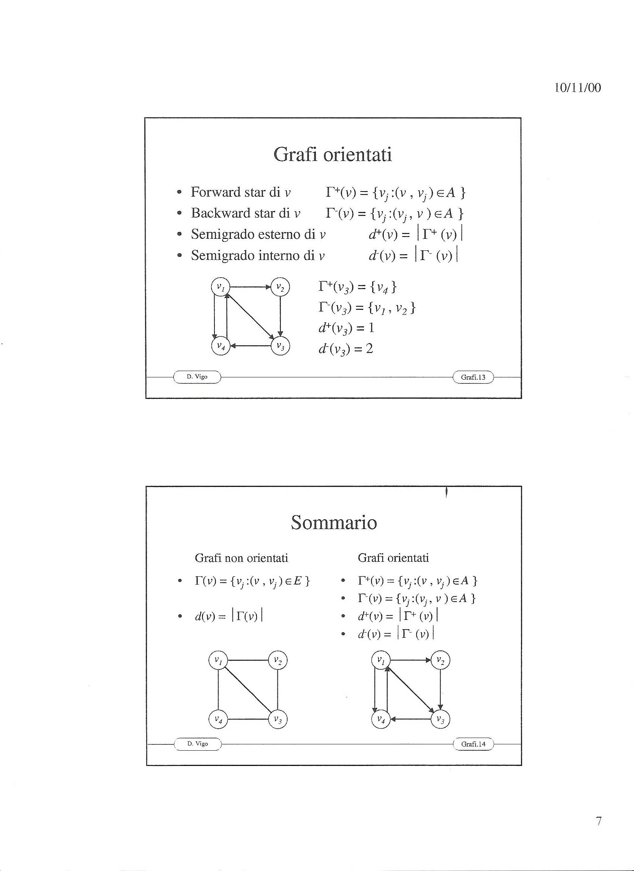

Si ha che 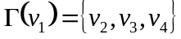, 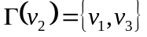, 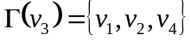 e 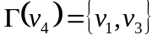. Chiameremo inoltre grado di v il valore assoluto del numero degli archi uscenti da v cioè: 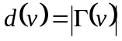. Considerando il grafo precedente si ha che: 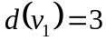; 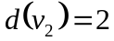; 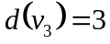; 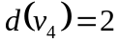.
Dato un grafo non orientato possiamo “tagliare” il grafo eliminando degli archi in modo da partizionare i nodi in due sottoinsiemi tali che l’unione dei due sottoinsiemi da siano i nodi del grafo originale mentre l’intersezione dei due sottoinsiemi sia l’insieme vuoto. Dato 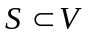, il taglio associato ad S sarà:

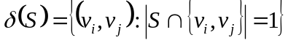

Considerando il seguente grafo ed effettuando un taglio S={v₁, v₄, v₅} si ottiene:
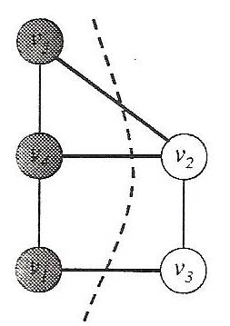

I rami tagliati sono: 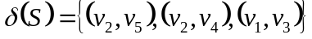. Il concetto di taglio ha molte applicazioni nell’ottimizzazione, in particolar modo quando si considerano i flussi sulle reti.
I nodi che non vengono compresi nel taglio sono considerati appartenenti ad S’ complemento di S.

Grafi orientati

I grafi orientati rappresentavano relazioni simmetriche fra i nodi, ma spesso i problemi non sono presentano tale struttura. Nelle reti stradali, ad esempio, i nodi sono rappresentati come intersezioni di strade senza svincoli e gli archi modellano strade senza svincoli. Alcune di queste strade possono essere a senso unico, cioè il flusso è permesso in una sola direzione. I parametri associati ad un arco, inoltre, possono cambiare a seconda del senso di marcia: è possibile che i tempi di percorrenza di una strada siano maggiori durante le ore di punta muovendosi dalla periferia verso il centro di una città rispetto al tempo di percorrenza della stessa strada muovendosi in direzione opposta. I grafi orientati modellano queste relazioni non simmetriche. Sono definiti come G = (V ,A) dove V è l’insieme dei nodi o vertici e A ⊆ V x V è una coppia ordinata di vertici. L’esistenza di un arco v_{i},v_{j} non implica l’esistenza dell’arco v_{j},v_{i} e anche se esistessero entrambi gli archi i parametri loro associati non assumerebbero necessariamente lo stesso valore.
La rappresentazione grafica differisce da quella usata per rappresentare grafi simmetrici per l’aggiunta di frecce dirette dal nodo “coda” al nodo “testa”. Il nodo da cui parte un arco (nodo iniziale) viene definito coda mentre il nodo in cui arriva (nodo finale) viene definito testa.
Dato il grafo:

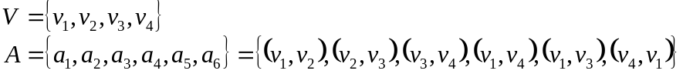

Una rappresentazione grafica è la seguente:

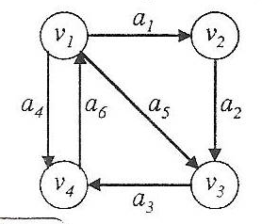

Si nota che 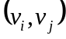 è diverso da 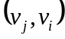 perché esiste un orientamento.
Gli archi 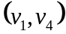 e 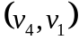 sono archi diversi.
Il grafo orientato è anche detto asimmetrico perché i valori dei parametri non sono uguali se si considera un flusso da A a B o da B ad A; in particolare le matrici che rappresentano il grafo non sono simmetriche rispetto alla diagonale principale.
Nei grafi orientati si dice stella uscente di v l’insieme dei nodi che sono testa di un arco che ha v come coda: 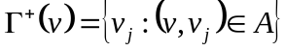. Si dice stella entrante di v l’insieme dei nodi che hanno archi che hanno come testa v: 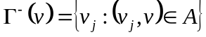.
Dato il seguente grafo:

si ha che 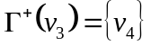 mentre 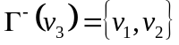. Si definisce semigrado di v il valore assoluto del numero degli archi uscenti da v: 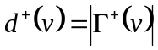. Con semigrado interno di v s’intende il valore assoluto del numero degli archi entranti in v: 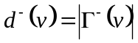.
Considerando il grafo precedente si ha che: 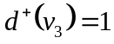 e 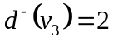.
Un sottoinsieme di nodi sono il taglio orientato associato ad S:

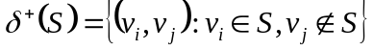→ rami uscenti dal taglio
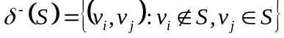→ rami entranti nel taglio

In particolare 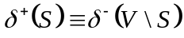 dove V \ S sta ad indicare l’insieme complementare ad S rispetto a V in cui sono inclusi i nodi non appartenenti ad S.
Si definiscono inoltre gli archi interni come 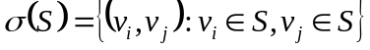
Dato il seguente grafo e il sottoinsieme di nodi S={v₁, v₄}:

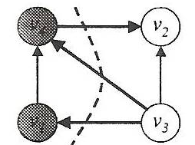

si ha che i rami uscenti dal taglio sono 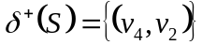 mentre i rami entranti nel taglio sono 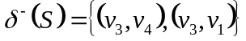. Gli archi interni del taglio sono 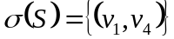.

Cammini e cicli euleriani

Il primo matematico che ha studiato i cicli, nel 1736, è stato Eulero. I grafi non erano ancora stati formalizzati ma egli ugualmente rappresentò un problema reale con l’astrazione dei grafi. Il problema che affrontò e risolse è chiamato problema dei sette ponti di Königsberg ed è un problema ispirato da una città reale e da una situazione concreta. La città di Königsberg è percorsa dal fiume Pregel e da suoi affluenti e presenta due estese isole che sono connesse tra di loro e con le due aree principali della città da sette ponti. Nel corso dei secoli è stata più volte proposta la questione se sia possibile con una passeggiata seguire un percorso che attraversi ogni ponte una e una volta soltanto e tornare al punto di partenza. Nel 1736 Eulero dimostrò che la passeggiata ipotizzata non era possibile.
Questo problema venne tramutato da Eulero nel seguente grafo:

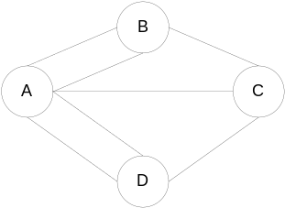

Egli dimostrò che esiste almeno un cammino che passa per tutti gli archi una ed una sola volta (detto cammino euleriano) se e solo se il grafo è connesso e il grado di ogni nodo è pari oppure al più è dispari per due nodi (e per un altro teorema sui grafi il numero di nodi di grado dispari è pari).
Dimostrò quindi che condizione necessaria e sufficiente affinché esista un ciclo euleriano è che tutti i gradi dei nodi siano pari.

Teo: se G=(V, E) e' un grafo connesso e tutti i vertici hanno grado pari esiste un ciclo euleriano .
Il teorema può essere dimostrato fornendo un algoritmo costruttivo.
Poiché nei ponti di Königsberg i nodi hanno grado 3 o 5 non esiste soluzione al problema: basta che il grado di un nodo sia dispari e non è possibile ottenere cicli che passano una e una sola volta per un arco.
Un cammino che passa una e una sola volta per ogni arco è detto cammino euleriano.
Un grafo che ammette circuiti euleriani è detto grafo euleriano.

Il problema di esistenza di cicli euleriani è semplice: basta controllare il grado dei vertici del grafo. E’ semplice anche fornire un ciclo euleriano in quanto esiste un algoritmo semplice per costruire la soluzione (algoritmo di Fleury).
E' anche facile, data una sequenza di archi, verificare se tale sequenza di archi costituisce un circuito euleriano.

La ricerca operativa si occupa di problemi quali quello di individuare il cicli di lunghezza minima su grafi che passino almeno una volta per ogni arco di un grafo non necessariamente euleriano (nel caso il grafo fosse euleriano esisterebbe una sola soluzione che passa per tutti gli archi). Un problema di questo tipo appare infatti nella distribuzione della posta, in cui un postino deve passare per tutte le strade almeno un volta minimizzando la distanza percorsa totale. Altri esempi sono il controllo delle linee telefoniche e la visita di un museo.

Un esempio di ciclo euleriano è rappresentato dal grafo seguente:

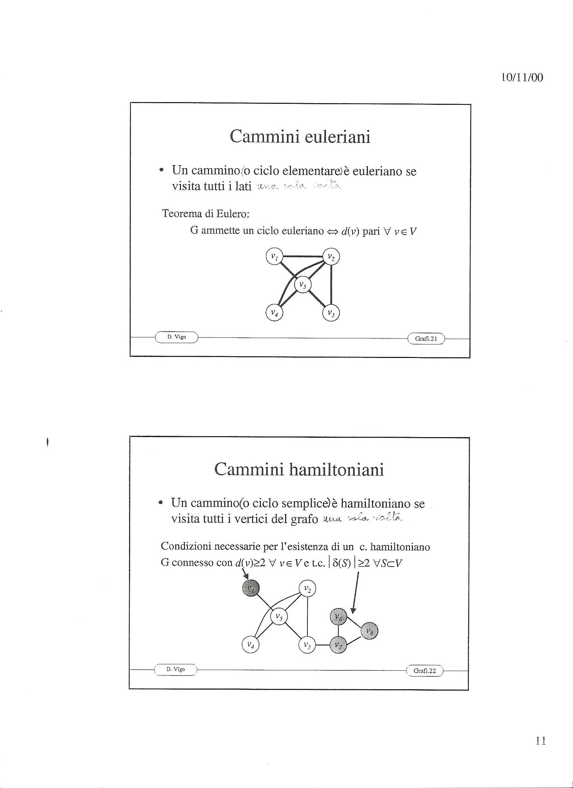

Cammini e cicli hamiltoniani

Un altro problema su grafo è stato posto nel 1857 da Hamilton.
Egli creò un gioco (icosian game) che consiste nel muoversi lungo gli spigoli di un dodecaedro (una figura poliedrica le cui facce erano tutti pentagoni) in modo tale da passare per ogni vertice una e una sola volta, senza passare più di una volta per uno stesso arco e tornado al vertice iniziale.

Un dodecaedro è illustrato nella figura seguente:
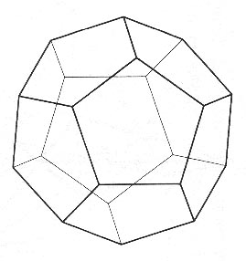

La figura seguente illustra una versione del gioco di Hamiilton:
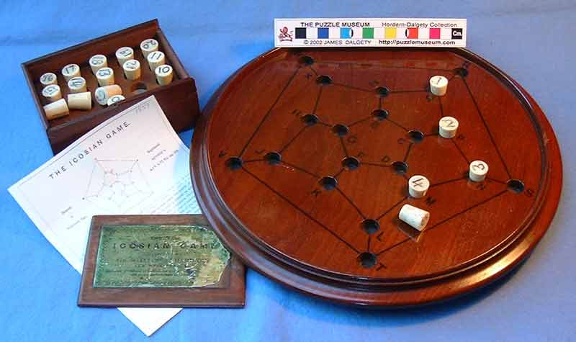
(tratta da http://www.puzzlemuseum.com/month/picm02/200207icosian.htm)

Condizione necessaria per l’esistenza di un cammino hamiltoniano è la seguente: G deve essere connesso, il grado di ogni nodo deve essere maggiore o uguale a 2 e comunque preso un sottoinsieme di almeno due nodi il taglio associato deve comprendere almeno due archi. In notazione matematica 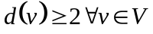e 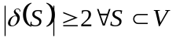.

Prima di iniziare a studiare questo problema si consideri il caso di determinare i cammini hamiltoniani di un grafo completo di ordine quattro.
I possibili cicli hamiltoniani sono i seguenti:

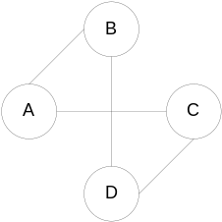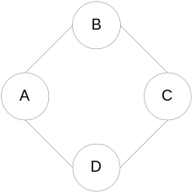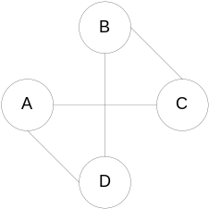

Questi sono tutti i cicli hamiltoniani, che si può supporre partono da A e ritornino in A. Il numero di cicli è pari a 3.
E’ facile dimostrare che per un grafo simmetrico esistono 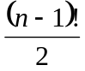 possibili soluzioni mentre se il grafo è orientato le possibilità saranno pari a (n – 1)!.
Infatti è sufficiente considerare che il ciclo è dato dalla sequenza dei nodi e che possiamo fissare un nodo a piacere come nodo di partenza. Le sequenze possibili sono quindi (n – 1)! Se il grafo è simmetrico allora ogni sequenza e ogni sequenza in ordine inverso identificano lo stesso ciclo, per cui nel caso di grafi simmetrici il numero di cammini hamiltoniani è la metà di quello nel caso di grafi orientati.

All’aumentare dei nodi il numero di combinazioni aumenta considerevolmente. Una relazione nota formula approssimata di Stirling fornisce una buona approssimazione del valore della funzione fattoriale: 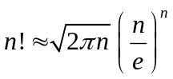. Ciò significa che questi problemi non si riescono a risolvere per enumerazione delle soluzioni ma bisogna utilizzare delle tecniche euristiche.

Se si considera il seguente grafo:

si nota non che non è possibile determinare un ciclo ha miltoniano. Se consideriamo come nodo di partenza v₁ (di grado 1) non è possibile visitare una sola volta tutti i nodi del grafo poiché per tornare a v₁ si deve visitare una seconda volta il vertice v₅ che è l’unico connesso ad esso.
Considerando invece di visitare uno dei nodi fra S = {v_{6,} v₇ e v₈ } si ha che per visitare gli altri nodi si deve passare due volte per v₃ e v₇ in quanto il taglio S include un solo lato.
Il problema di esistenza di cicli hamiltoniani è complesso. Non è nota una condizione caratterizzante. Non è nota una condizione necessaria oltre quella fornita. Una condizione sufficiente richiede che, dato un grafo di ordine n, ogni vertice abbia grado maggiore o uguale a n / 2.
Il problema del commesso viaggiatore (Traveling Salesman Problem) è un famoso problema di ottimizzazione combinatoria che richiede la determinazione di un ciclo hamiltoniano di costo minimo. Il problema è quello di un commesso viaggiatore che voglia visitare un certo numero di città e ritornare in quella di partenza utilizzando il circuito più breve. In altri termini, data una rete orientata connessa e senza autoanelli, con costi costanti associati agli archi, si vuole trovare il ciclo di costo minimo che tocchi tutti i nodi della rete, attraversando ciascuno di essi almeno una volta.
Se la rete è completa e i costi sugli archi rispettano la “disuguaglianza triangolare” si può dimostrare che il ciclo di costo minimo sulla rete è un circuito hamiltoniano. Si dimostra infatti che una rete completa contiene almeno un circuito hamiltoniano ed inoltre, nell’ipotesi che valga la disuguaglianza triangolare, per ogni ciclo che passa per ogni nodo della rete almeno una volta esiste almeno un circuito hamiltoniano di costo non maggiore. Sotto le ipotesi enunciate il problema del Commesso Viaggiatore diventa quello dell’individuazione del ciclo hamiltoniano di costo minimo su una rete orientata, completa, senza autoanelli, con costi sugli archi non negativi e non necessariamente simmetrici, che rispettino la disuguaglianza triangolare.
Nel corso degli anni il modello del problema del commesso viaggiatore ha trovato numerose istanziazioni interessanti, quali quelle per problemi di logistica e trasporti, di foratura di circuiti stampati (pianificazione del percorso del trapano), di protocolli di istradamento, DNA sequencing e altri ancora.
Il problema del commesso viaggiatore è anche importante da un punto di vista teorico perché, come si è visto, è un problema difficile.

Memorizzazione dei grafi

Siano m il numero degli archi e n il numero dei nodi. Un grafo si dice denso se 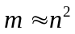.

Si distingua tra grafo non pesato e grafo pesato

    - Nel caso di un grafo non pesato si definisce la matrice di adiacenza come una matrice quadrata dell’ordine dei vertici . Se per esempio il grafo ha quattro nodi la matrice di adiacenza sarà una matrice 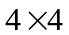.
In questa matrice il valore di ogni elemento 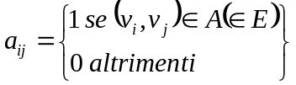 cioè il valore di a_{ij} è 1 se esiste l’arco che va dal nodo i al nodo j, mentre sarà pari a zero se non esiste il relativo arco. La matrice che rappresenta un grafo non orientato è una matrice simmetrica.

  - Nel caso di un grafo pesato si definisce la matrice dei pesi oltre alla matrice di adiacenza. La matrice dei pesi è una matrice quadrata dell’ordine dei vertici 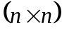 che, a differenza di quella di adiacenza, nel caso in cui esistano le connessioni fra i nodi l’elemento corrispondente c_{ij} sarà pari al valore del peso di quell’arco, altrimenti avrà potrebbe assumere un valore infinito ossia: 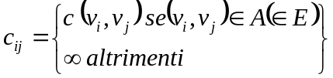

È da notare che nel caso di grafi non orientati le matrici di adiacenza e le matrici dei pesi sono simmetriche il flusso da i a j o da j a i è caratterizzato dagli stessi parametri.

Si consideri il seguente grafo orientato costituito da quattro nodi e sei archi:

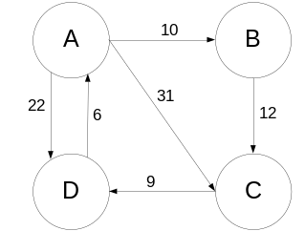

La matrice di adiacenza che rappresenta il grafo è la seguente:

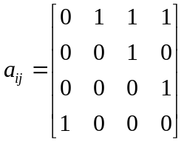

La matrice dei pesi è la seguente:
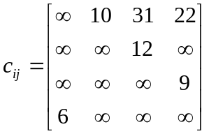

Tali matrici sono rappresentabili sul calcolatore tramite array o array di array. La rappresentazione è molto semplice e di accesso in tempo costante, per grafi sparsi la matrice è costituita da molte righe e molte colonne e un elevato numero di zeri. Ciò comporterebbe un’elevata occupazione di memoria su un calcolatore per cui si usa questa rappresentazione per grafi densi o per grafi con un numero di nodi non molto elevato.
Se il grafo non è denso invece di una matrice con molti zeri si posso costruire una struttura composta da due vettori 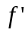 e 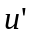 e un eventuale vettore : dove in si memorizza il nodo predecessore, in viene inserito il nodo successore a quel nodo e in viene inserito il costo della connessione, se il grafo è pesato. Considerando il grafo precedente si ha:

 | = | 1 | 1 | 1 | 2 | 3 | 4

 | = | 2 | 3 | 4 | 3 | 4 | 1

 | = | 10 | 31 | 22 | 12 | 9 | 6

In questo modo tramite la rappresentazione con nodi predecessori e nodi successori le informazioni vengono rappresentate mediante array e non mediante array di array (matrici).

E’ possibile rappresentare un grafo anche tramite il concetto di stella uscente e la struttura dati detta lista.
 | = | 10 | 31 | 22 | 12 | 9 | 6

 | = | 2 | 3 | 4 | 3 | 4 | 1

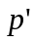 | = | 1 | 4 | 5 | 6

 | = | 1 | 2 | 3 | 4

Il vettore rappresenta il vettore dei puntatori e rappresenta i nodi.

